Vážení čtenáři říčanského Klepeta,
rádi bychom vám po roce přiblížili práci našeho sboru.
Rok 2024 nám přinesl mnoho významných událostí, oslav, soutěží, ale i smutných okamžiků, které posílily komunitu a prohloubily přátelství mezi členy i příznivci sboru. Od první minuty nového roku jsou členové výjezdové jednotky v režimu stálé pohotovosti a vždy jsou připraveni kdykoli vyjet k mimořádné události. Hned první úterý v roce zasednou členové výboru ke schůzi a setkávají se pravidelně po 14 dnech. Výbor projednává aktivity sboru, mládeže i zásahové jednotky, plánuje akce pro veřejnost i děti. Členy soutěžních týmů můžete vidět netrpělivě se dobývat na hasičskou zbrojnici na první trénink v roce podobně jako naše mladé hasiče.
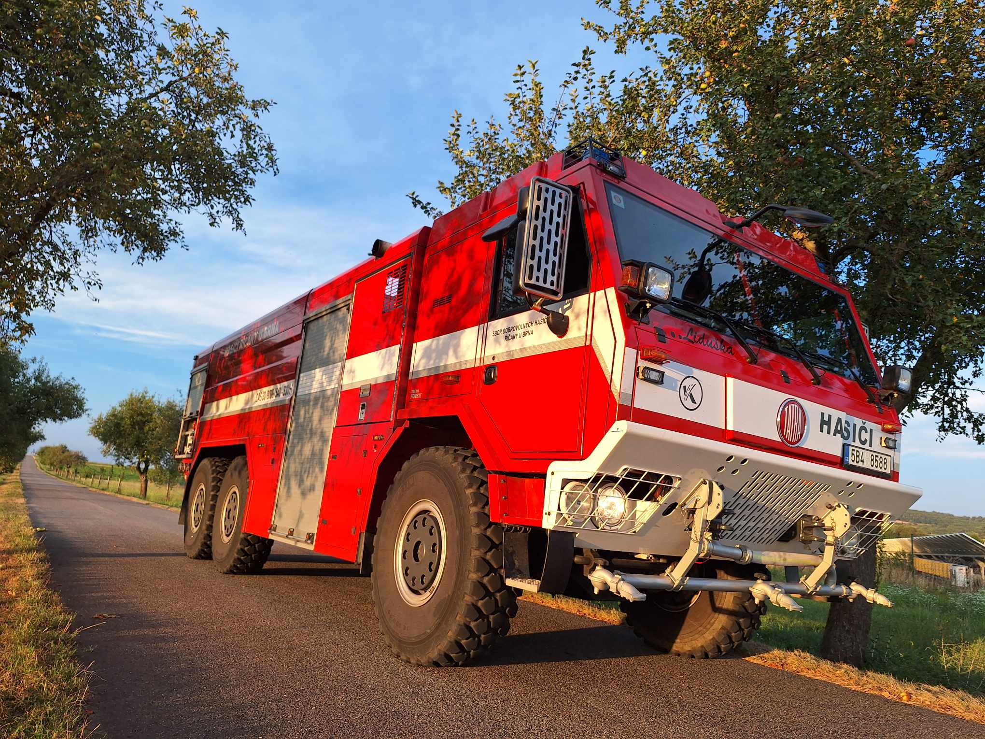
Sbor dobrovolných hasičů má v současné době 71 členů. Do kroužku mladých hasičů se nám každoročně hlásí víc a víc dětí, z čehož máme velkou radost. Rostoucí počet dětí je pro nás odměnou za naši práci. Letos máme celkem 30 dětí od přípravkové kategorie přes mladší a starší žáky až k dorostu do 18 let. Děti se schází pravidelně každé úterý. Trénují své znalosti a dovednosti na soutěže a zároveň se učí spoustě důležitých informací. Tyto mohou využít nejen v reálném životě (jak poskytnout první pomoc, nebo čím hasit rozpálený hořící olej v kuchyni na pánvičce při smažení narozeninových řízků) ale v budoucnu i jako zásahoví hasiči (způsoby hašení, požární prevence a ochrana, technické zásahy či způsoby transportu). 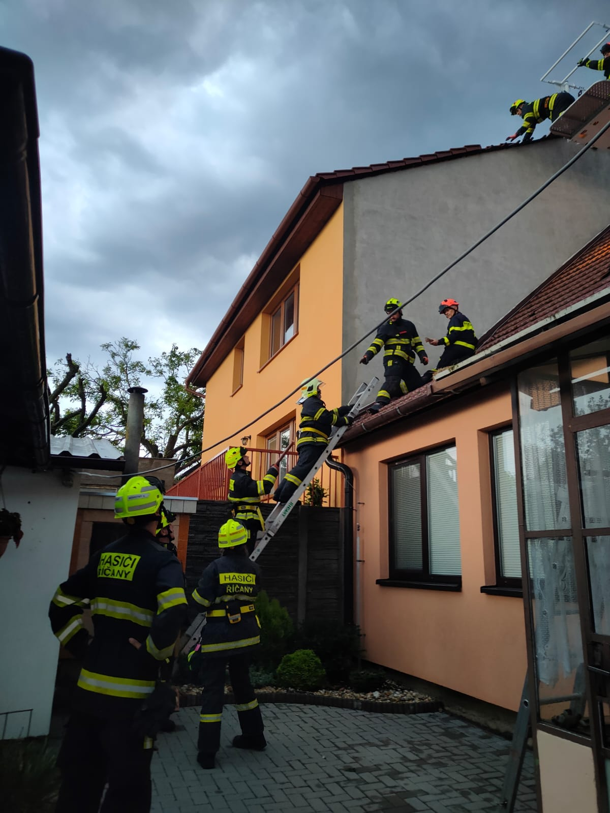Prvním společným setkáním byla 21. ledna výroční valná hromada, na které se hodnotil předcházející rok a plánovaly se hlavní události pro rok následující. 23. ledna jsme uspořádali řádné zasedání Výroční členské schůze sboru dobrovolných hasičů v Říčanech, na kterou přijali pozvání členové našeho sboru, ale také zástupci okolních sborů a významní hosté z vedení SHČMS, spolupracující psovodi a naši bratři hasiči z družební obce Láb na Slovensku.
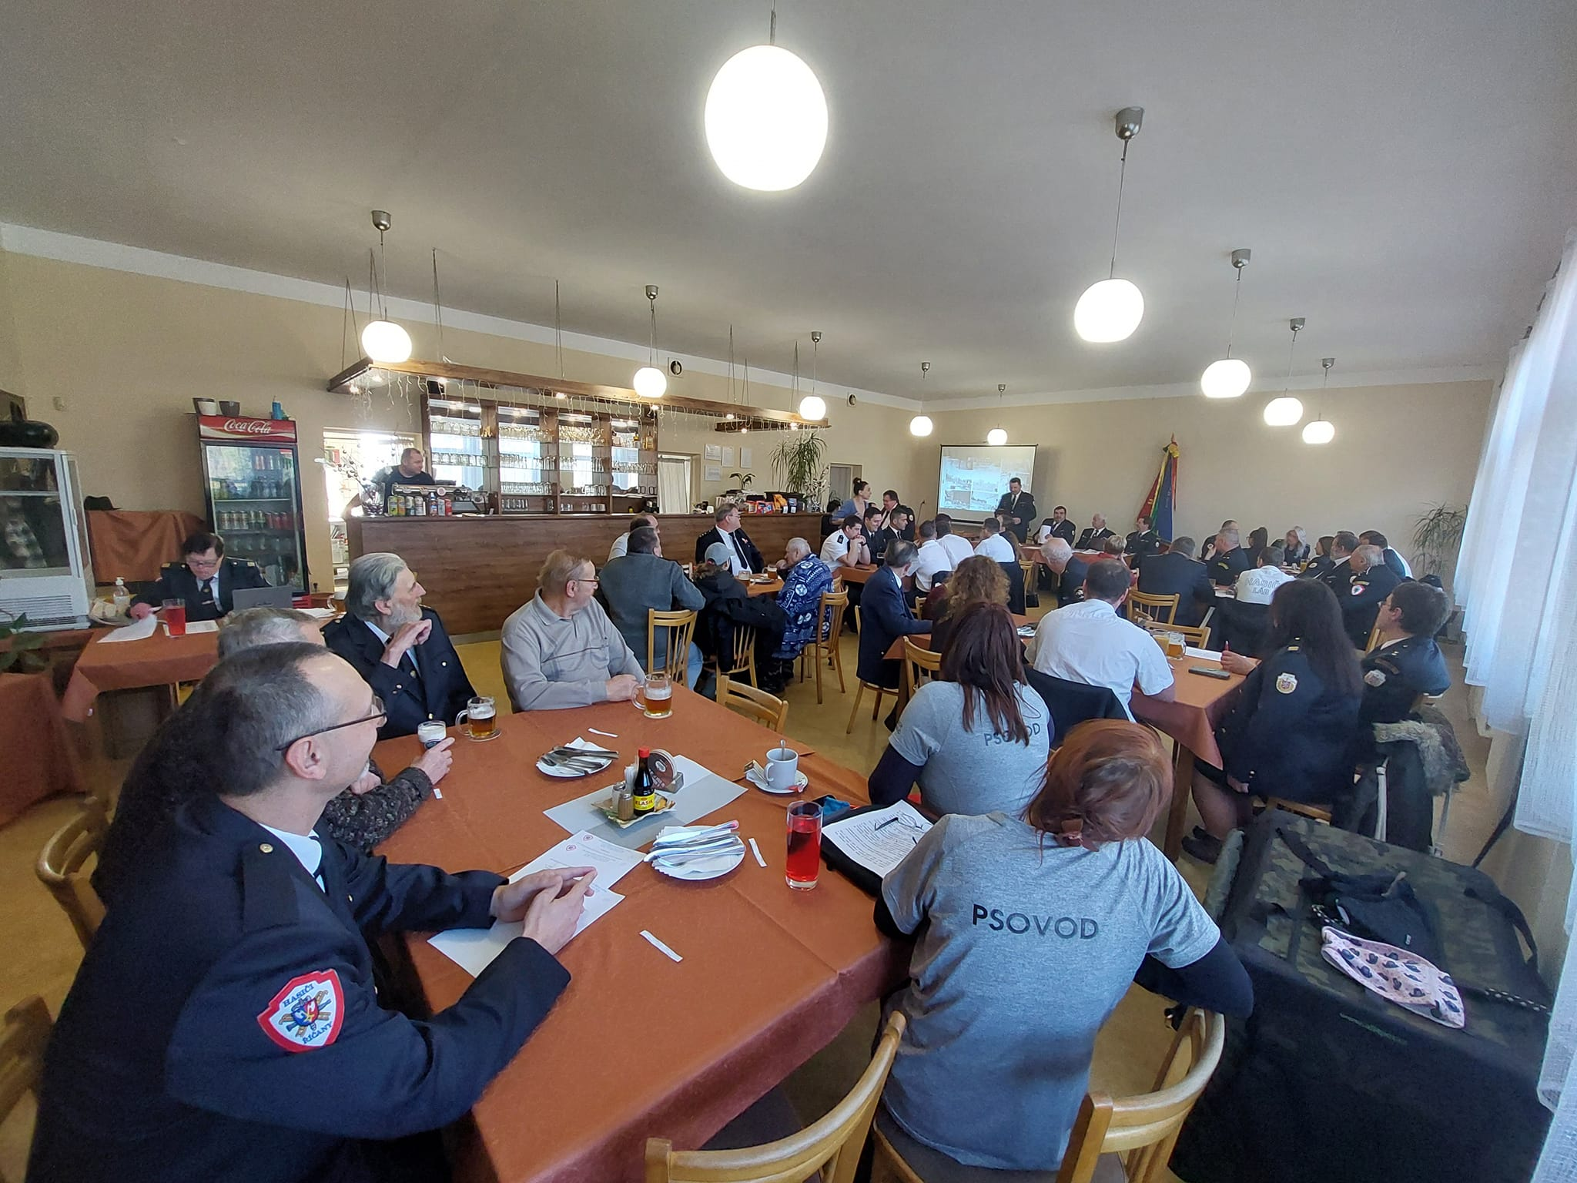Začátek roku poznamenaly i smutné zprávy. Sbor opustili během několika málo dní dva vážení členové. Dne 13. února jsme se rozloučili s dlouholetým přítelem říčanských hasičů ze Slovenska, Petrem Telgarským. Peter byl známý svou laskavostí a radostí, kterou předával ostatním. Jen o několik dní později, 16. února, odešel do hasičského nebe i Jan Sláma, dlouholetý strojník, jeden z prvních řidičů hasičské Avie a spoluzakladatel družby mezi hasiči z Lábu a Říčan. Oběma patří tichá vzpomínka a čest jejich památce.
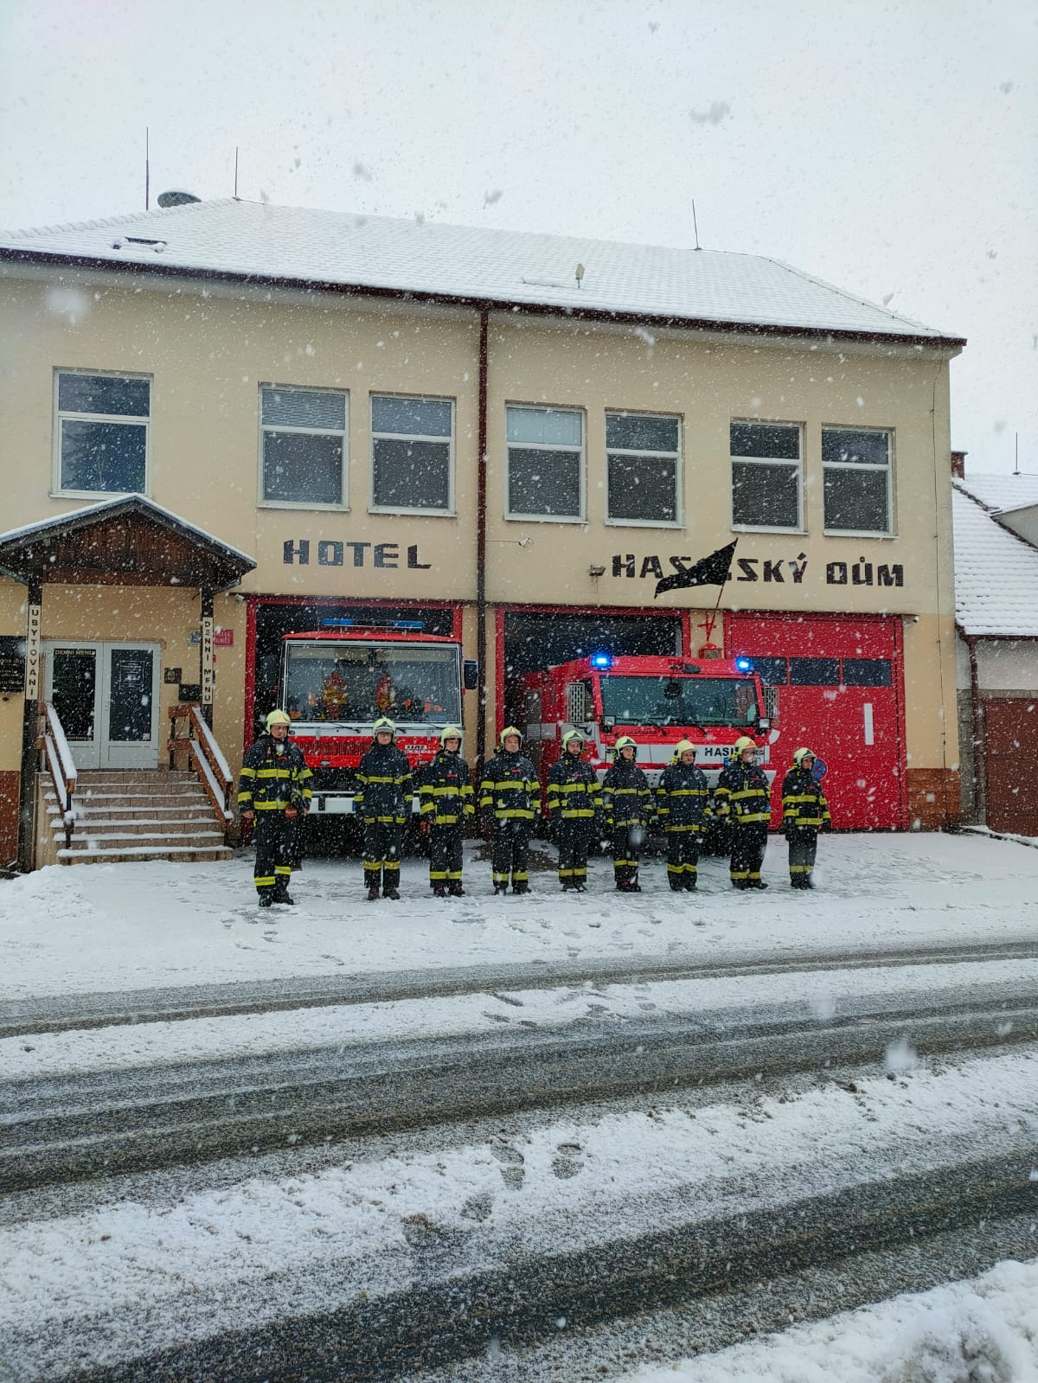
Významnou událostí roku bylo setkání zaměřené na výcvik a rozvoj schopností našich členů. Ve dnech 22. - 24. března proběhlo na výcvikové základně v Podhradí setkání psovodů SHČMS z různých koutů ČR, které organizovalo kynologické družstvo SDH Říčany. Byly to tři velmi intenzivní dny plné tréninků v budovách a v lesích. Psovodi a jejich čtyřnozí svěřenci si zde vzájemně předávali zkušenosti a posilovali své dovednosti.
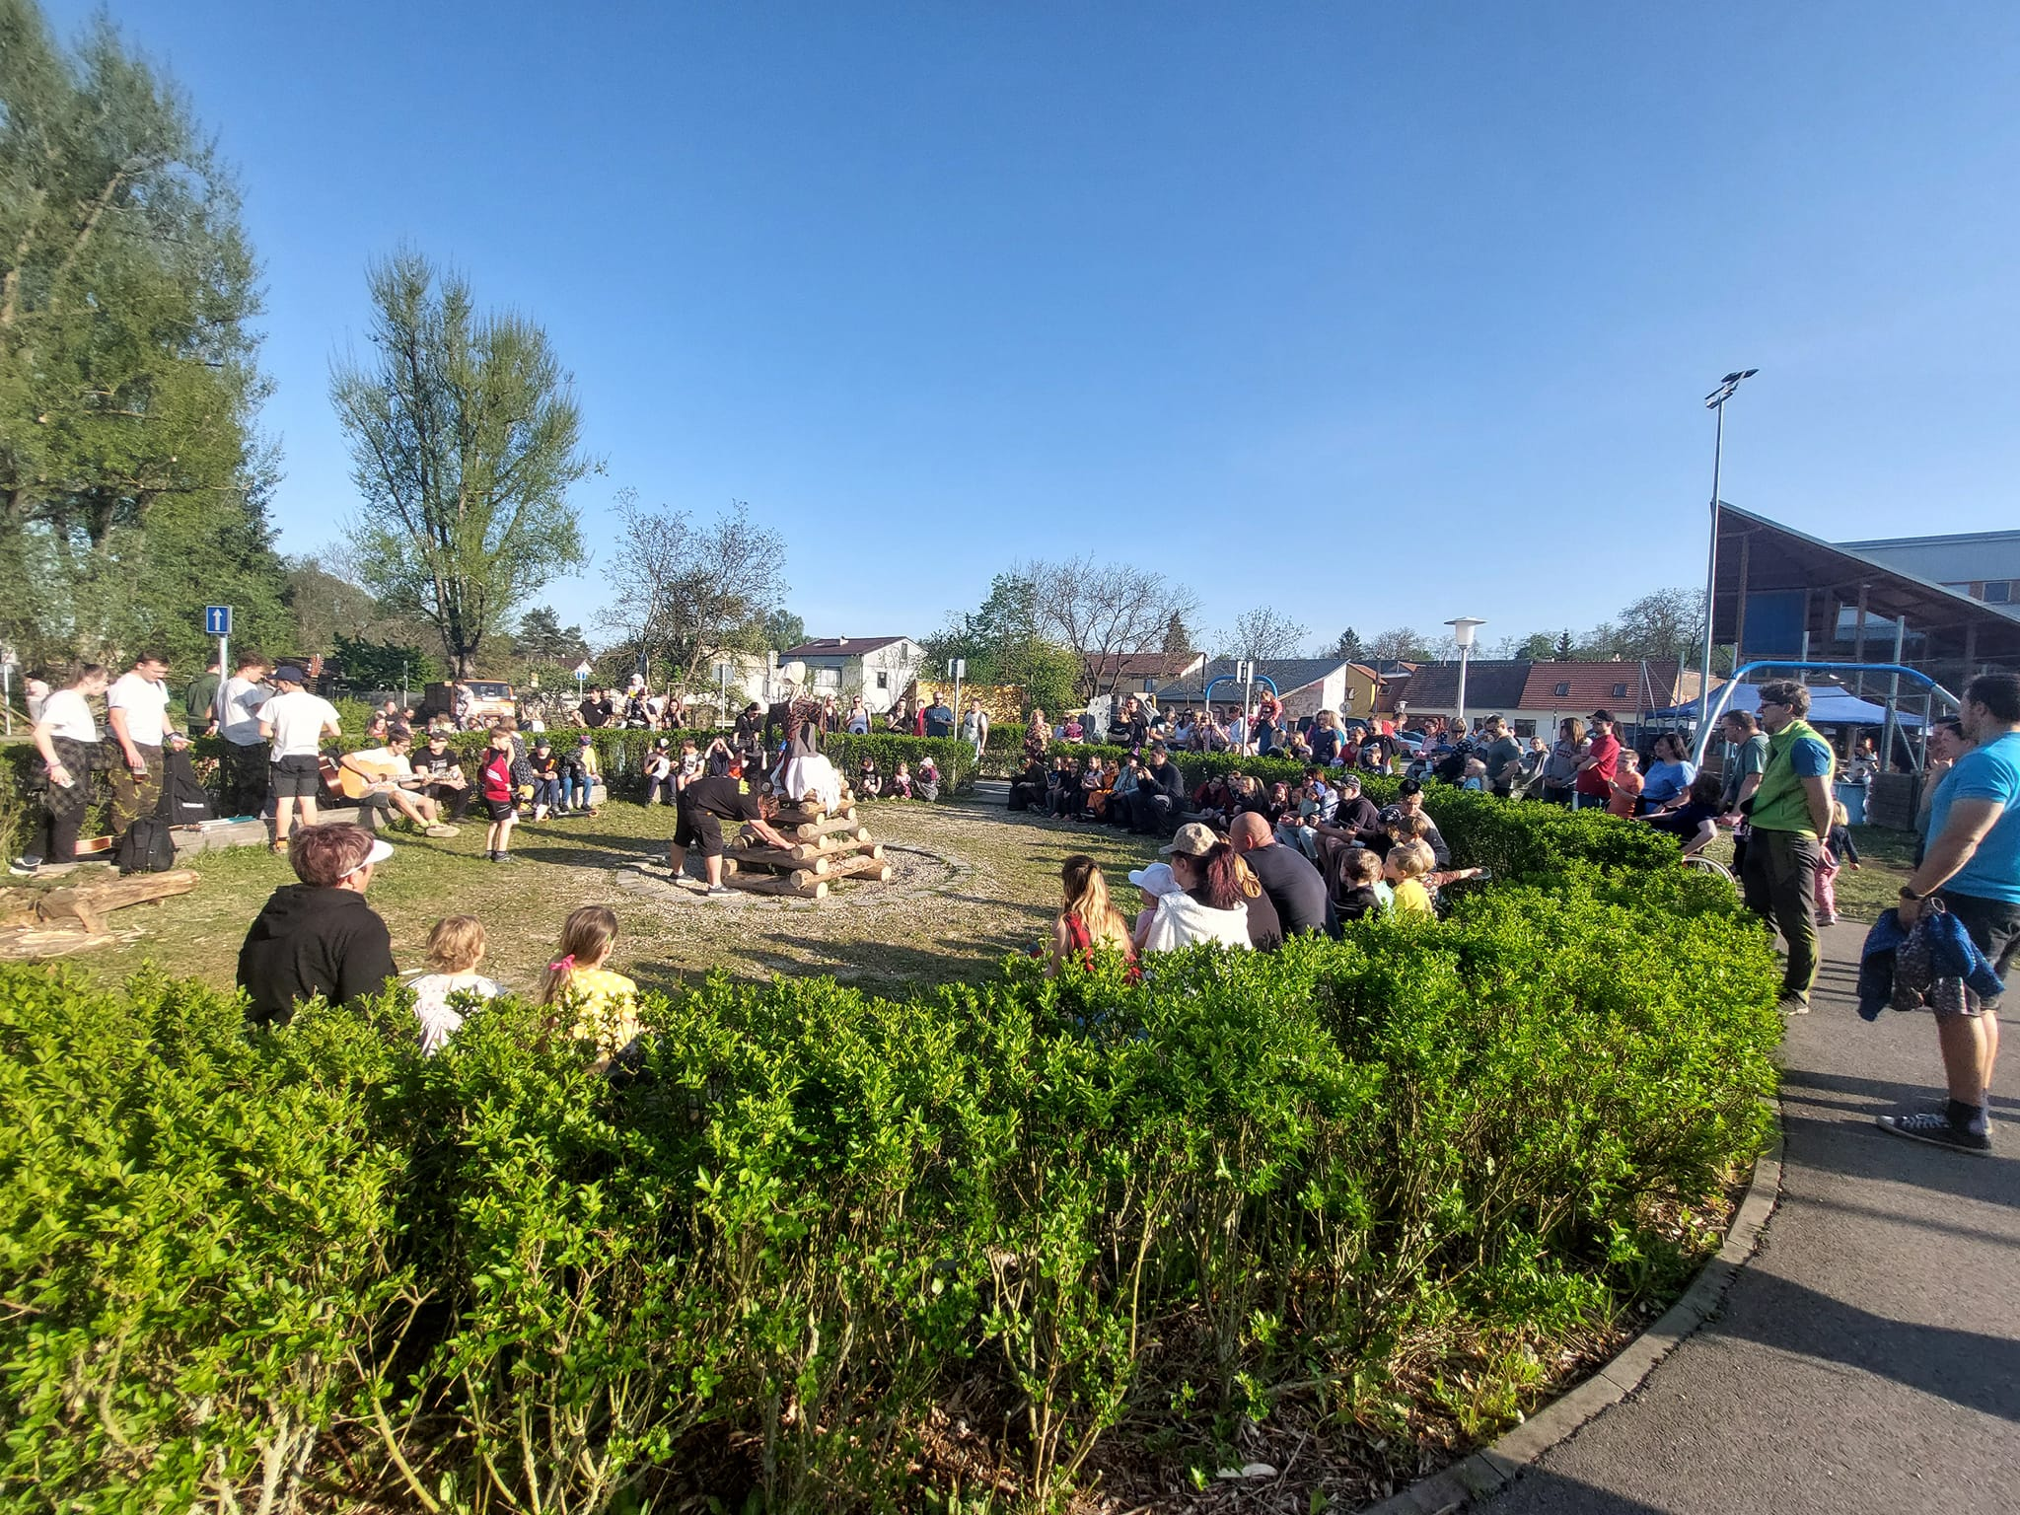Začátkem května se hasiči zúčastnili několika důležitých akcí. Dne 4. května proběhl v Říčanech Memoriál Josefa Pavlíčka. Tato hasičská soutěž se stala příležitostí k setkání s přáteli z dalších sborů. Na soutěž přijelo 23 týmů a přátelská atmosféra ukázala, že memoriál patří k oblíbeným tradicím. V květnu uctili hasiči spolu s představiteli obce památku padlým položením věnce k pomníku obětem osvobození.
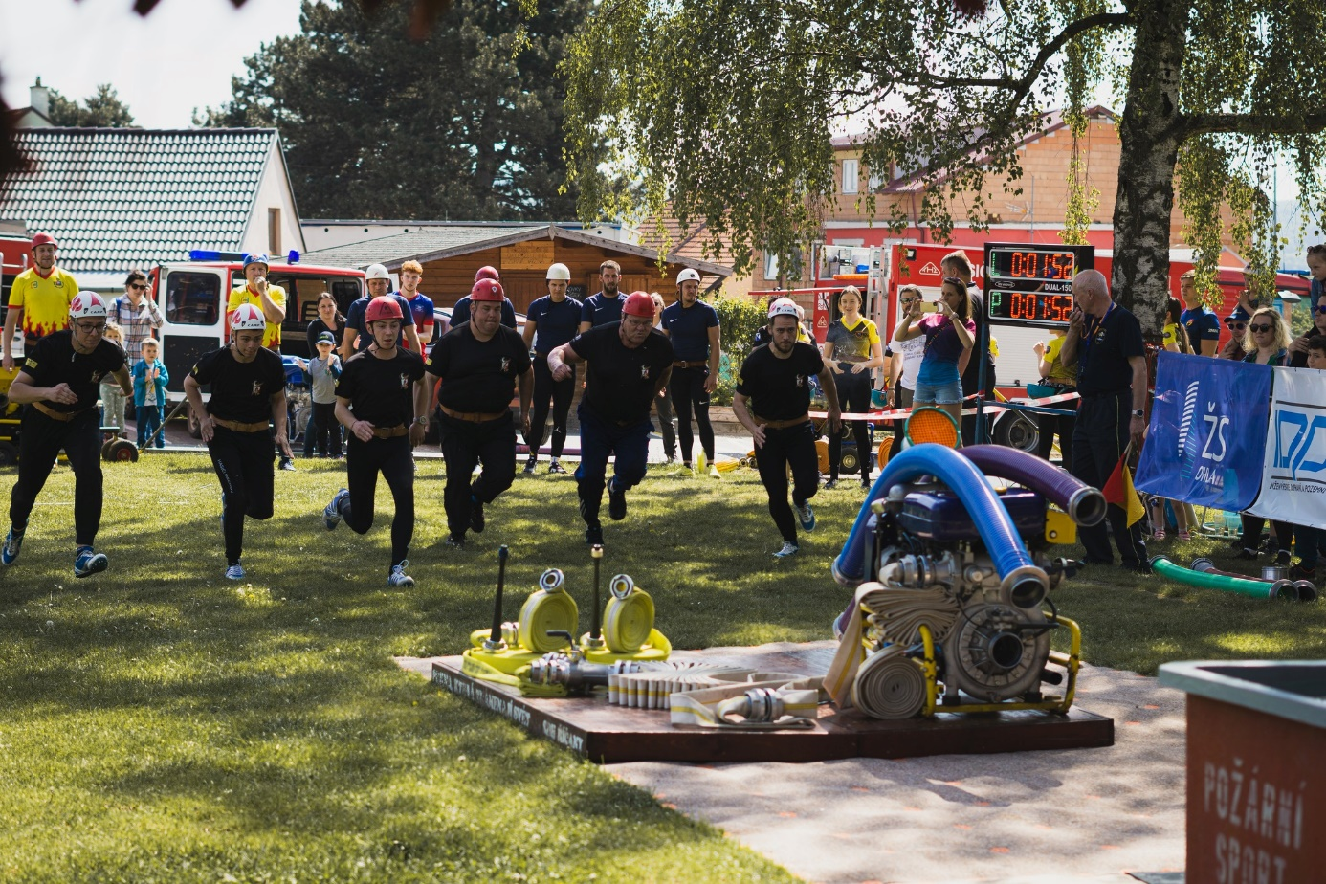
Dne 11. května si tým hasičů z Říčan vedl skvěle na Memoriálu Ferdinanda Šrámka v Domašově. Závodní družstvo složené z mladých borců a členů staré gardy se bez přípravy umístilo na prvním místě. 12. května se na okresním kole v Březině u Tišnova spojila soutěžní družstva HS Veverské Knínice a SDH Říčany a hasiči si skvělým výkonem vybojovali první místo. Byla to krásná odměna za skvělou týmovou práci a podporu od obou domácích sborů.
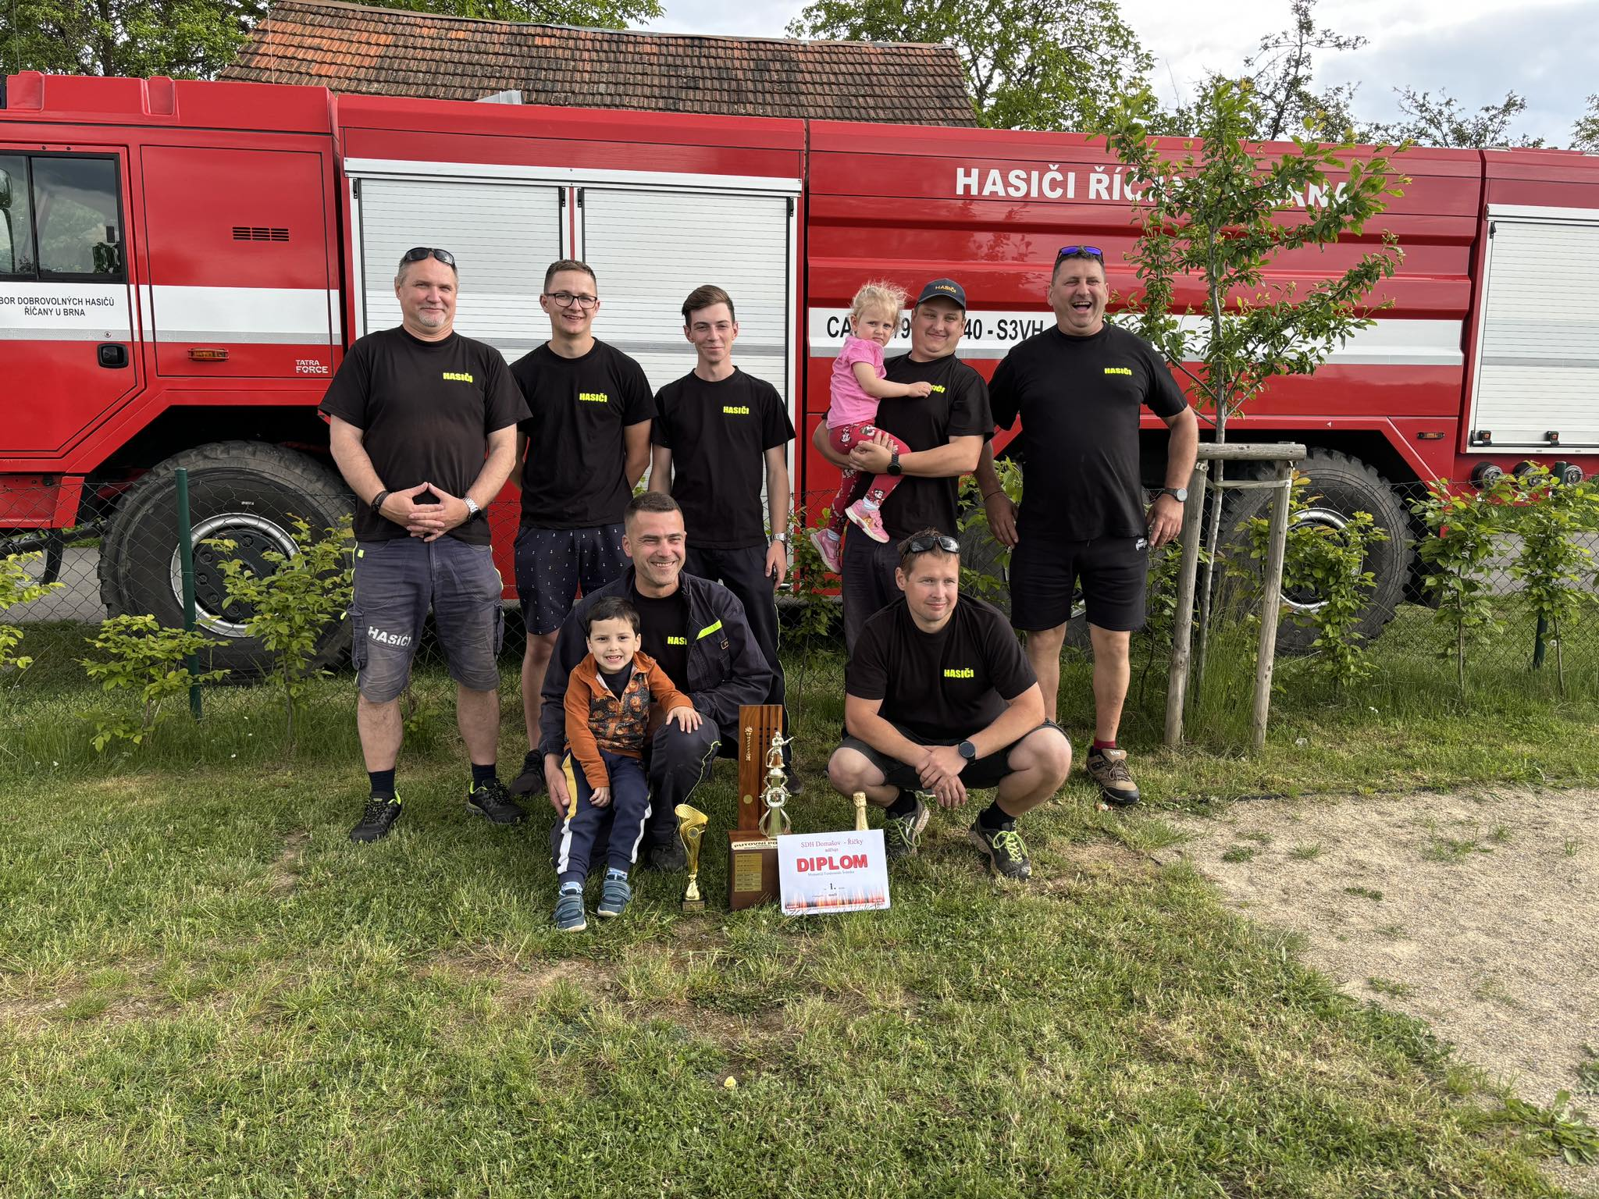
V červnu pokračovaly soutěže, oslavy a důležitá výročí. 15. června oslavili hasiči z Omic 100. výročí svého sboru, členové SDH Říčany zde pomohli s ukázkami požární techniky a různých zásahů napříč historií. Ke konci měsíce, 29. června, se naši hasiči zúčastnili Velké ceny okresu Vyškov v Hlubočanech, kde si v silné konkurenci a náročných podmínkách vybojovali 11. místo s novým osobním rekordem na 3B.
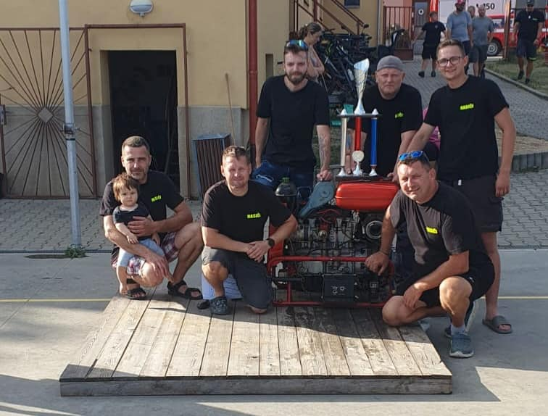Naší prací není jen pořádání soutěží a zabezpečování různých akcí, ale také řízení dopravy. To letos odstartovalo již tradičním zabezpečením cyklistického závodu Velká Bíteš – Brno - Velká Bíteš. Dalším cyklozávodem, na kterém jsme letos zajišťovali bezpečnost cyklistů byla tzv. Visegrádská čtyřka na kolech.
Řízení dopravy a řešení dopravních situací zajišťujeme také při konání hodů, ať na domácí půdě nebo v sousedních Ostrovačicích.
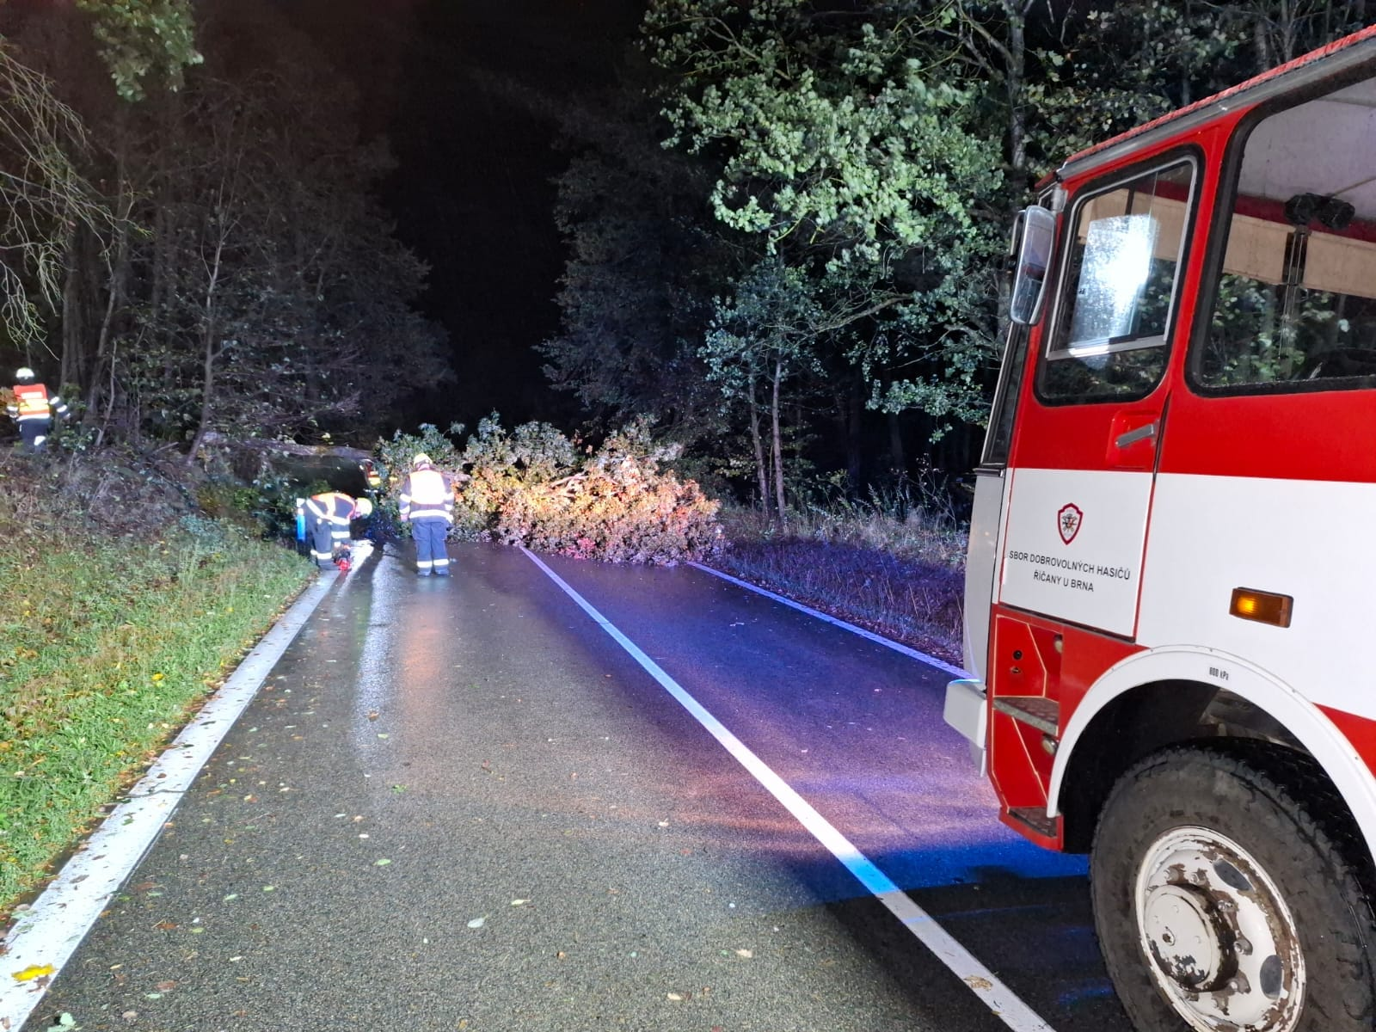
13. srpna se psovodka Magda Novotná se svým psem Jaynkem umístila na prvním místě v kategorii Sutina, čímž skvěle reprezentovala říčanský sbor.
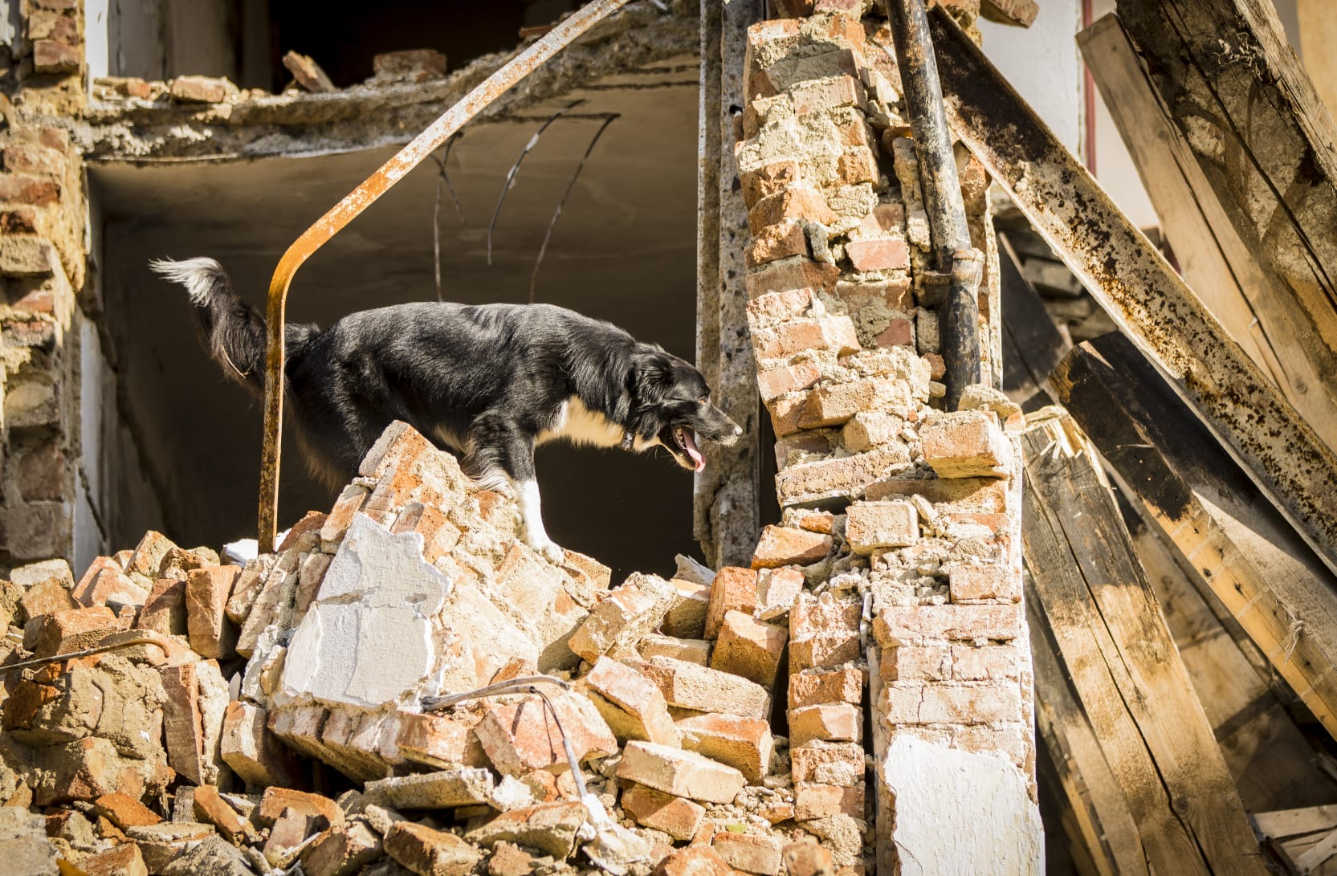V září pak přišla další soutěžní výzva v podobě pohárové soutěže na Javůrku. Družstvo složené především ze staré gardy vybojovalo druhé místo a tím obhájilo prvenství v celkovém pořadí mezisborové miniligy.
Podzim byl obdobím velkých oslav a přátelských setkání. Na svátek sv. Václava 28. září hasiči pomáhali s přípravou programu pro děti na Dětském dni v Říčanech. Další část jednotky zajišťovala dopravu na Svatováclavských hodech v Ostrovačicích. 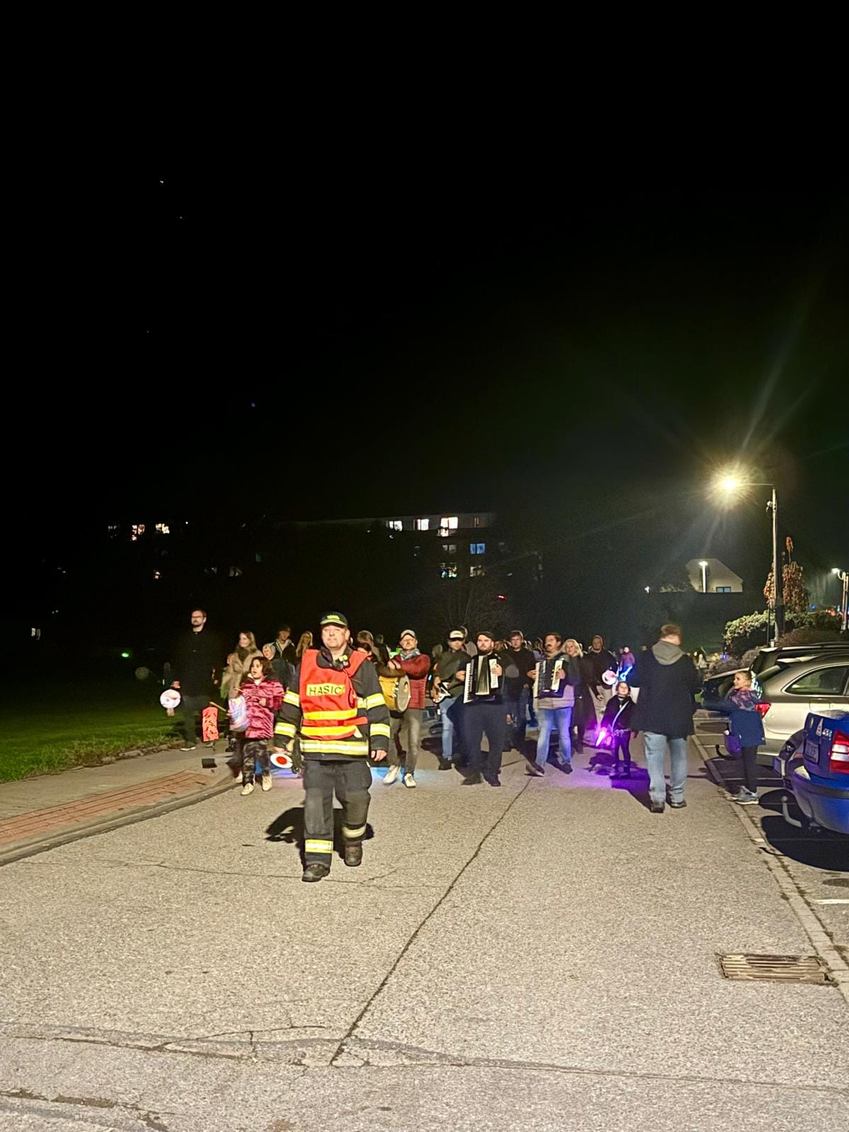
5. říjen se stal velkým dnem pro naše dva členy. Své ano si řekli Martina a Michal Kokojanovi. Všichni jim na jejich společné cestě přejeme štěstí a lásku.
Nakonec, 20. října 2024, člen naší výjezdové jednotky, Šimon Ondráček, vybojoval 3. místo ve své kategorii (muži do 35 let) v soutěži O pohár prezidia Moravské hasičské jednoty v disciplínách TFA na Zastávce.
Akce roku 2024 zakončili hasiči úspěšně zorganizovaným a mezi obyvateli Říčan oblíbeným lampionovým průvodem. Start byl na Lihovaru, průvod prošel obcí a vrátil se zpět. Všechny účastníky zde čekal hudební program a velkolepý ohňostroj. Hasiči dohlíželi na bezpečnost celého průvodu.
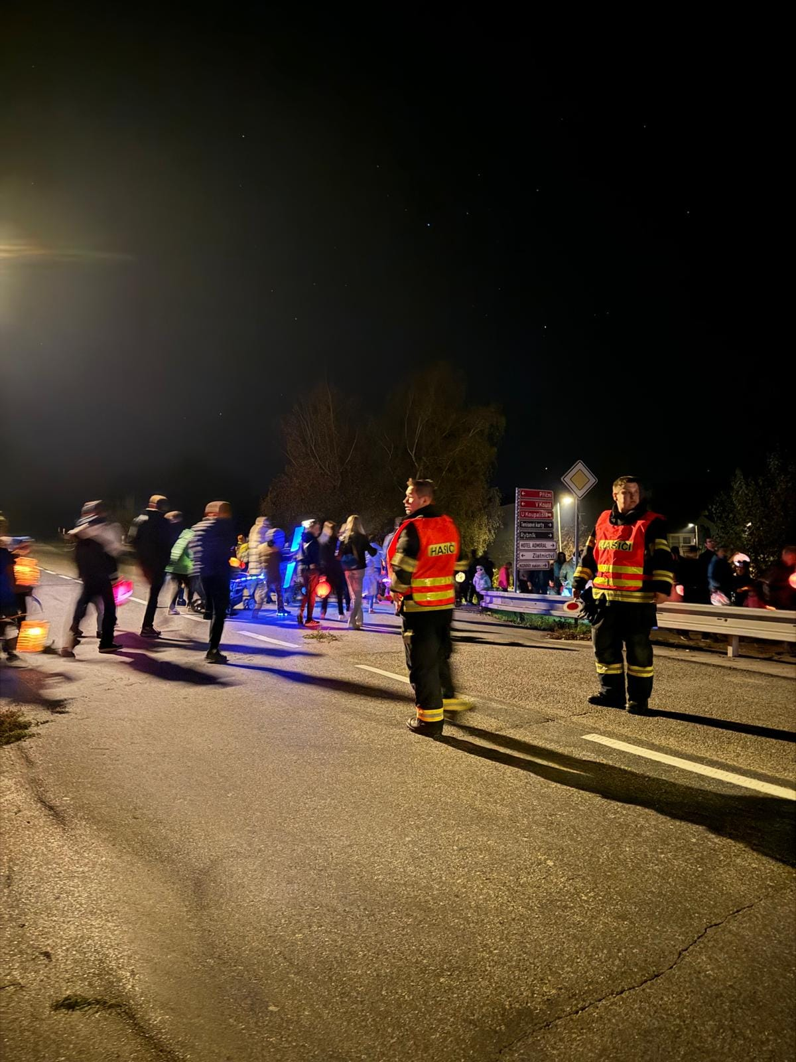
Kromě pomoci při nejrůznějších akcích a účasti na soutěžích také plníme své povinnosti, vyplývající z našeho poslání. V současné době máme 21 hasičů v říčanské zásahové jednotce (z toho 2 ženy). Začátek roku věnovali naši členové především údržbě požární zbrojnice, hasičskému vybavení a pravidelným výcvikům. Protože jak sami dobře víte, Kdo je připraven, není překvapen.
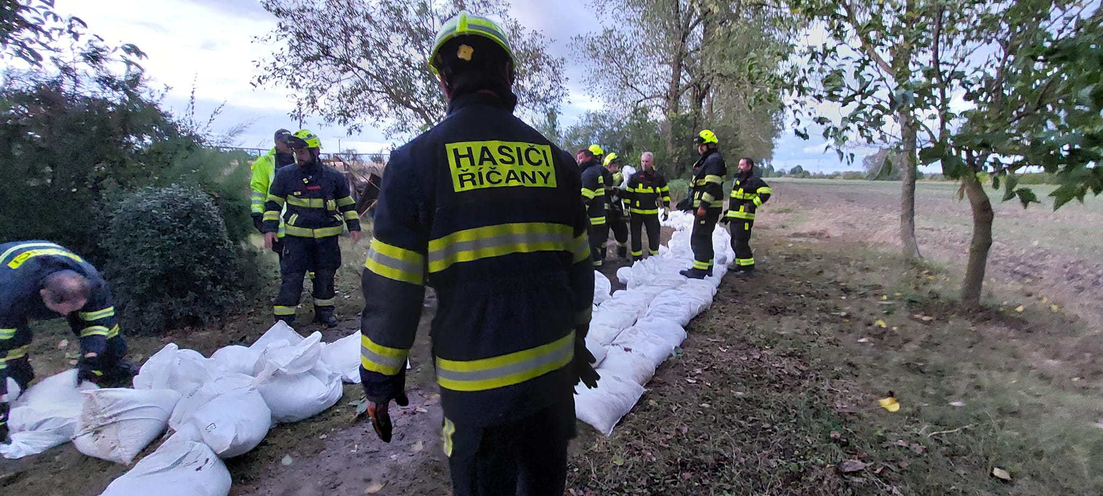V roce 2024 se naše jednotka aktivně zapojila do řady akcí a výjezd., Jednalo se o cvičení i o pomoc v krizových situacích.
1. dubna 2024 jednotka zasahovala u požáru lesního porostu mezi Javůrkem a Veverskými Knínicemi, byl zde vyhlášen II. stupeň požárního poplachu.
6. dubna 2024 se konal tradiční cyklistický závod Velká Bíteš-Brno-Velká Bíteš, kde naši hasiči zajišťovali řízení dopravy pro bezpečný průjezd závodníků v Říčanech a v Ostrovačicích.
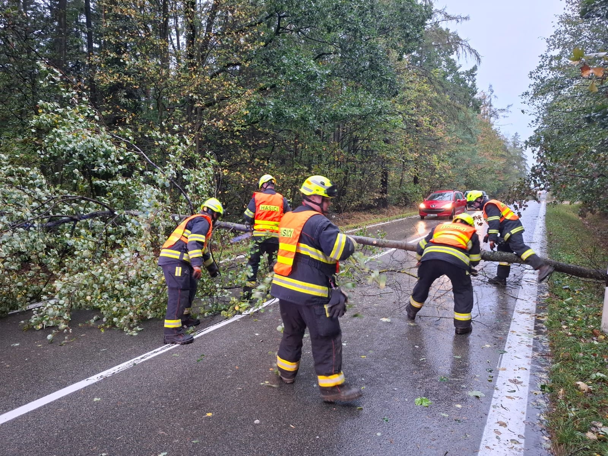20. dubna 2024 se uskutečnilo cvičení „Záchrana 24“, kterého se zúčastnilo 85 osob, včetně členů Kynologického družstva, zdravotníků Červeného kříže, hasičů a dalších záchranářů. Účastníci řešili náročné scénáře, jako je záchrana dětí ze sklepů, hledání podchlazených osob nebo zásahy při poraněních.
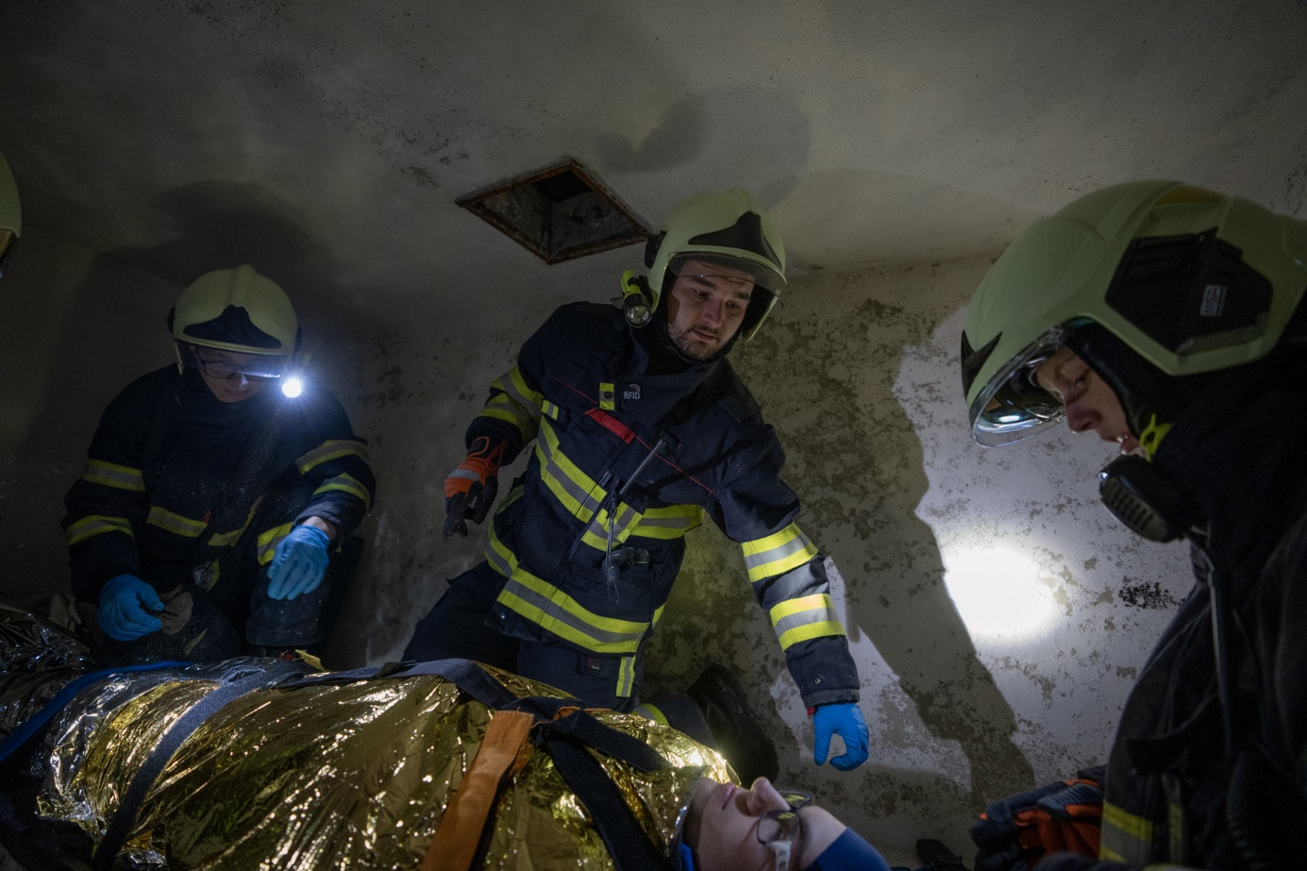
1. června 2024 pomáhala naše jednotka se sportovním dnem v Říčanech při slavnostním otevření nově zrekonstruovaného fotbalového hřiště SK Říčany. Akce byla plná atrakcí a zážitků pro všechny účastníky.
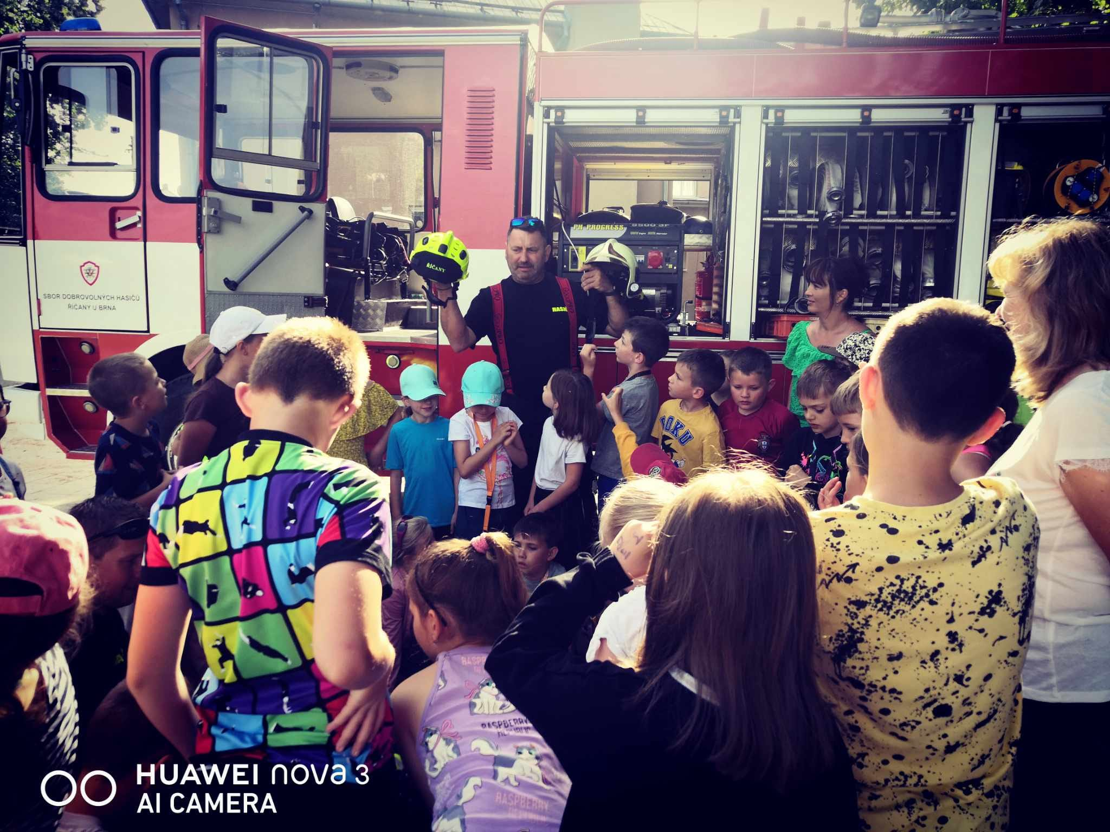
Dne 21. června 2024 se naše jednotka zúčastnila Dne s IZS na 1. stupni Základní školy v Ostrovačicích. Ukázali jsme žákům vybavení, jeho použití a vysvětlili, jak hasiči pomáhají v různých situacích.
22. července 2024 brněnští profesionální hasiči slavili 160 let od svého vzniku. Na Náměstí Svobody v Brně se konalo slavnostní defilé historické a moderní hasičské techniky. Zde byla k vidění i naše cisternová automobilová stříkačka CAS K25 L 101.
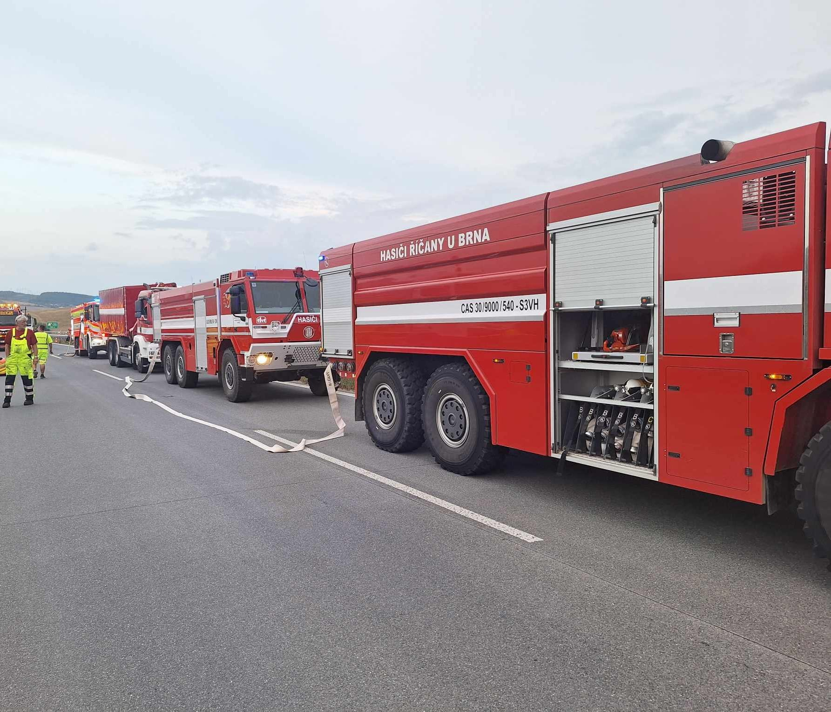Na žádost starostů jednotlivých obcí provádíme tzv. ostatní činnost. V letošním roce bylo několikrát provedeno především prořezání větvoví stromů i zalévání veřejné zeleně.
14. srpna 2024 jsme na žádost starosty obce zalévali zelenou výsadbu v aleji cyklostezky.
17. srpna 2024 se naši hasiči zúčastnili dětského dne na Javůrku, kde byl program připravený pro všechny věkové kategorie.
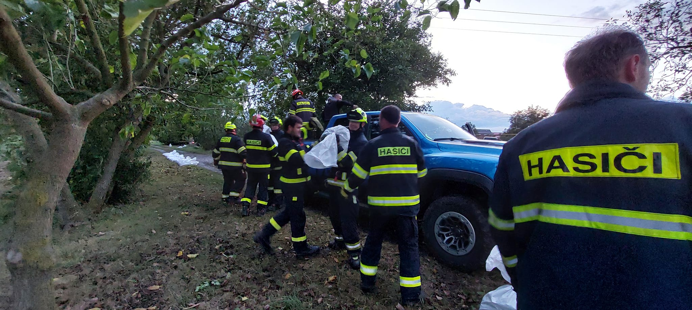
18. srpna 2024 jsme zasahovali u dopravní nehody na D1 ve směru na Prahu.
25. srpna 2024 jsme vyjeli k požáru trávy ve Veverských Knínicích, který vznikl při neohlášeném pálení. 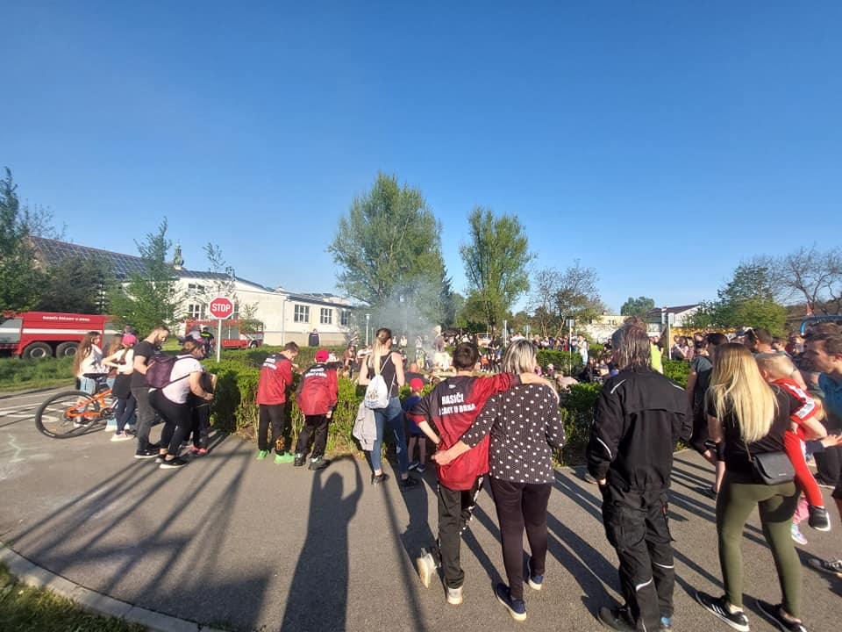
7. září 2024 jsme organizovali Dětský den v Ostrovačicích a 8. září 2024 se naše jednotka zúčastnila akce Den s IZS v Domašově.
15. září 2024 naše jednotka prováděla technickou pomoc. Odstraňovali jsme strom přes komunikaci v Říčanech a Měníně.
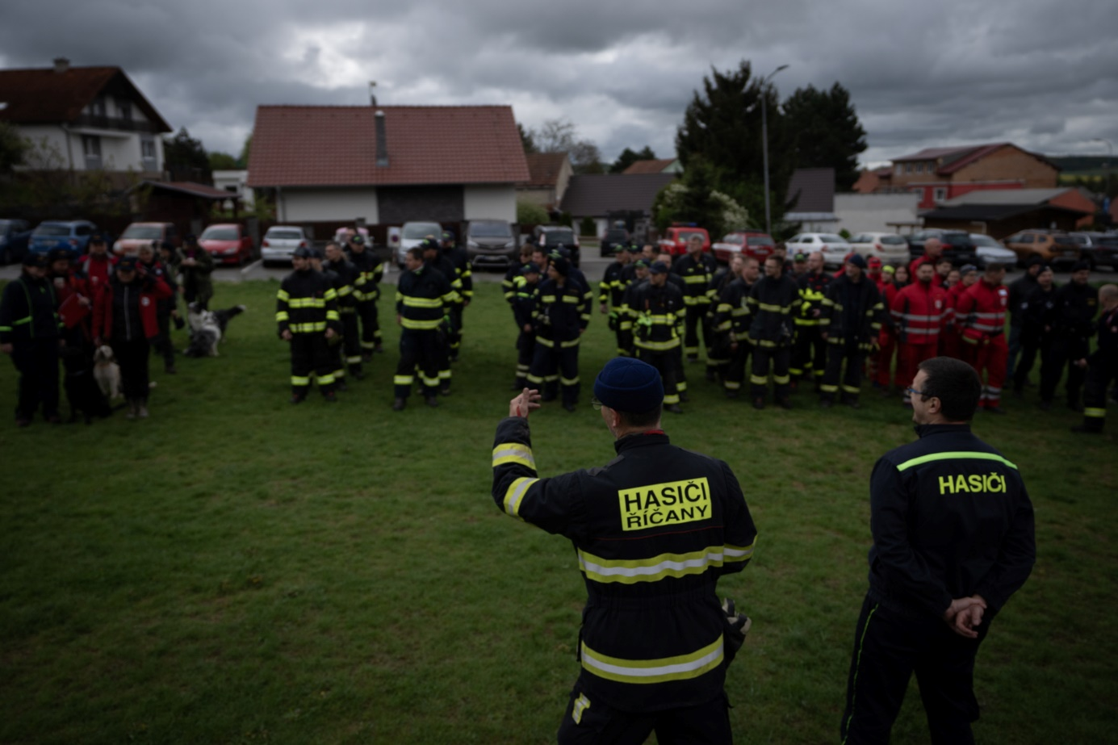
23. září 2024 jsme pomáhali v oblastech postižených povodněmi. První skupina odklízela bahno z interiéru domů, druhá zajišťovala dovoz pitné vody z obce Kouty nad Desnou do obce Jeseník.
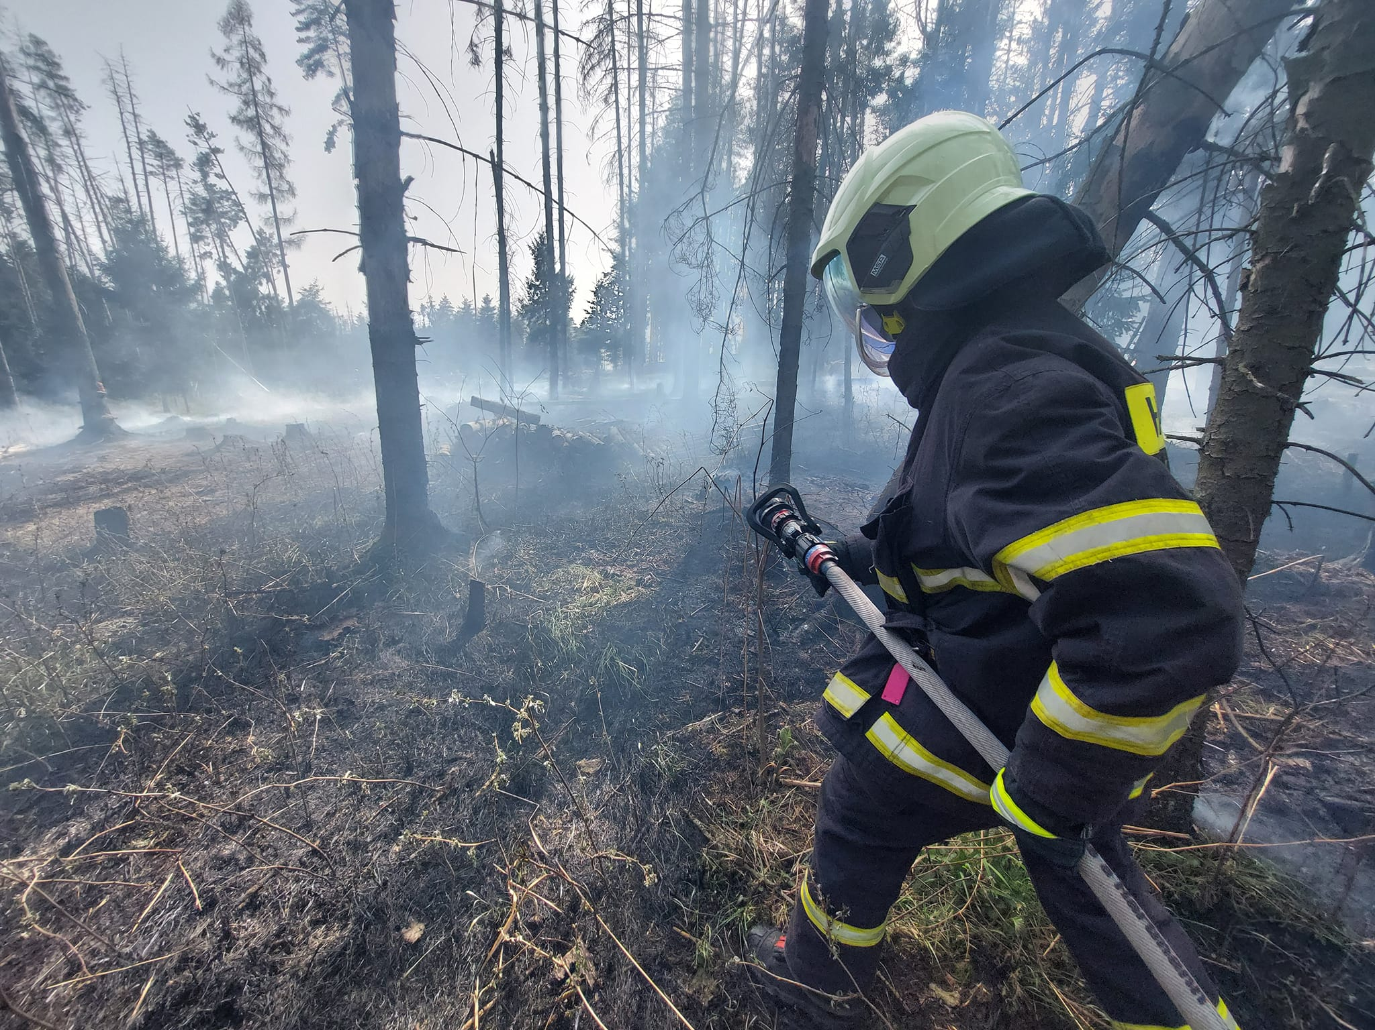
Závěrem chceme poděkovat obci za její podporu, všem členům zásahové jednotky za profesionální přístup při provádění záchranných prací při mimořádných událostech. Poděkování za spolupráci patří také ostatním členům sboru i sponzorům za nezištnou podporu. Největší dík patří našim manželkám a rodinám za pochopení.
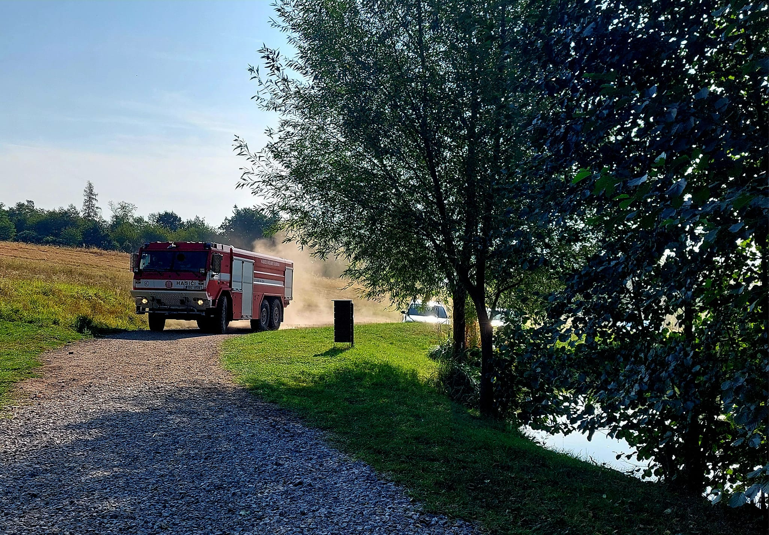
Všem občanům naší krásné obce chceme společně popřát klidné Vánoce prožité v rodinné pohodě a do nového roku štěstí, spokojenost, spoustu nových zážitků a ze všeho nejvíc pevné zdraví.
Karel Sláma, starosta SDH Říčany u Brna
Ctibor Sláma, velitel JPO Říčany u Brna

